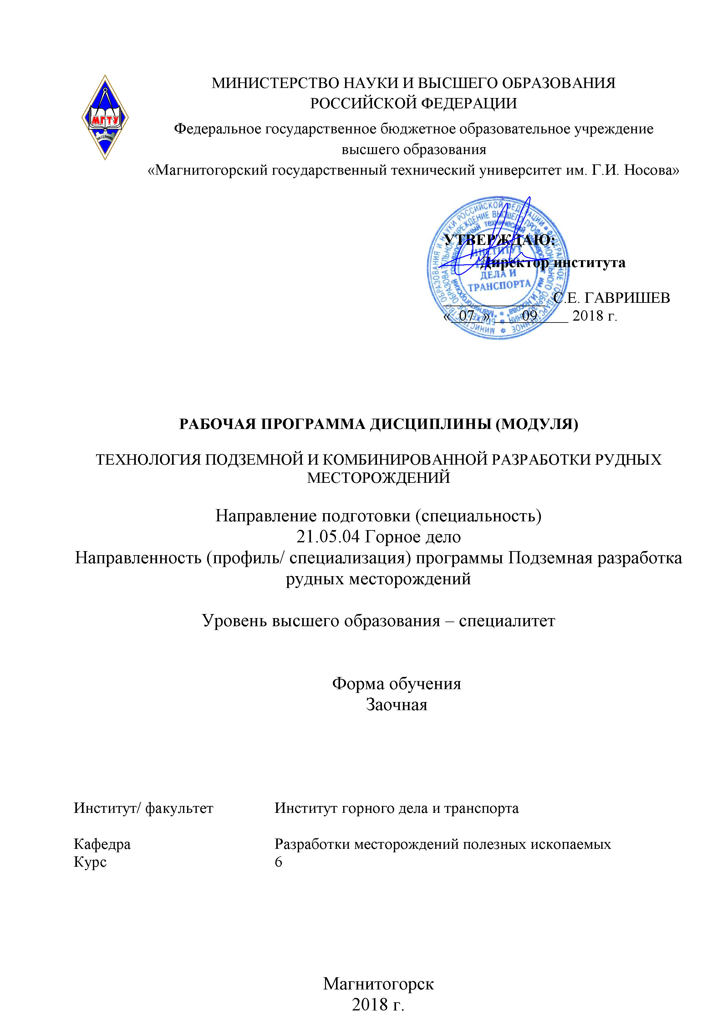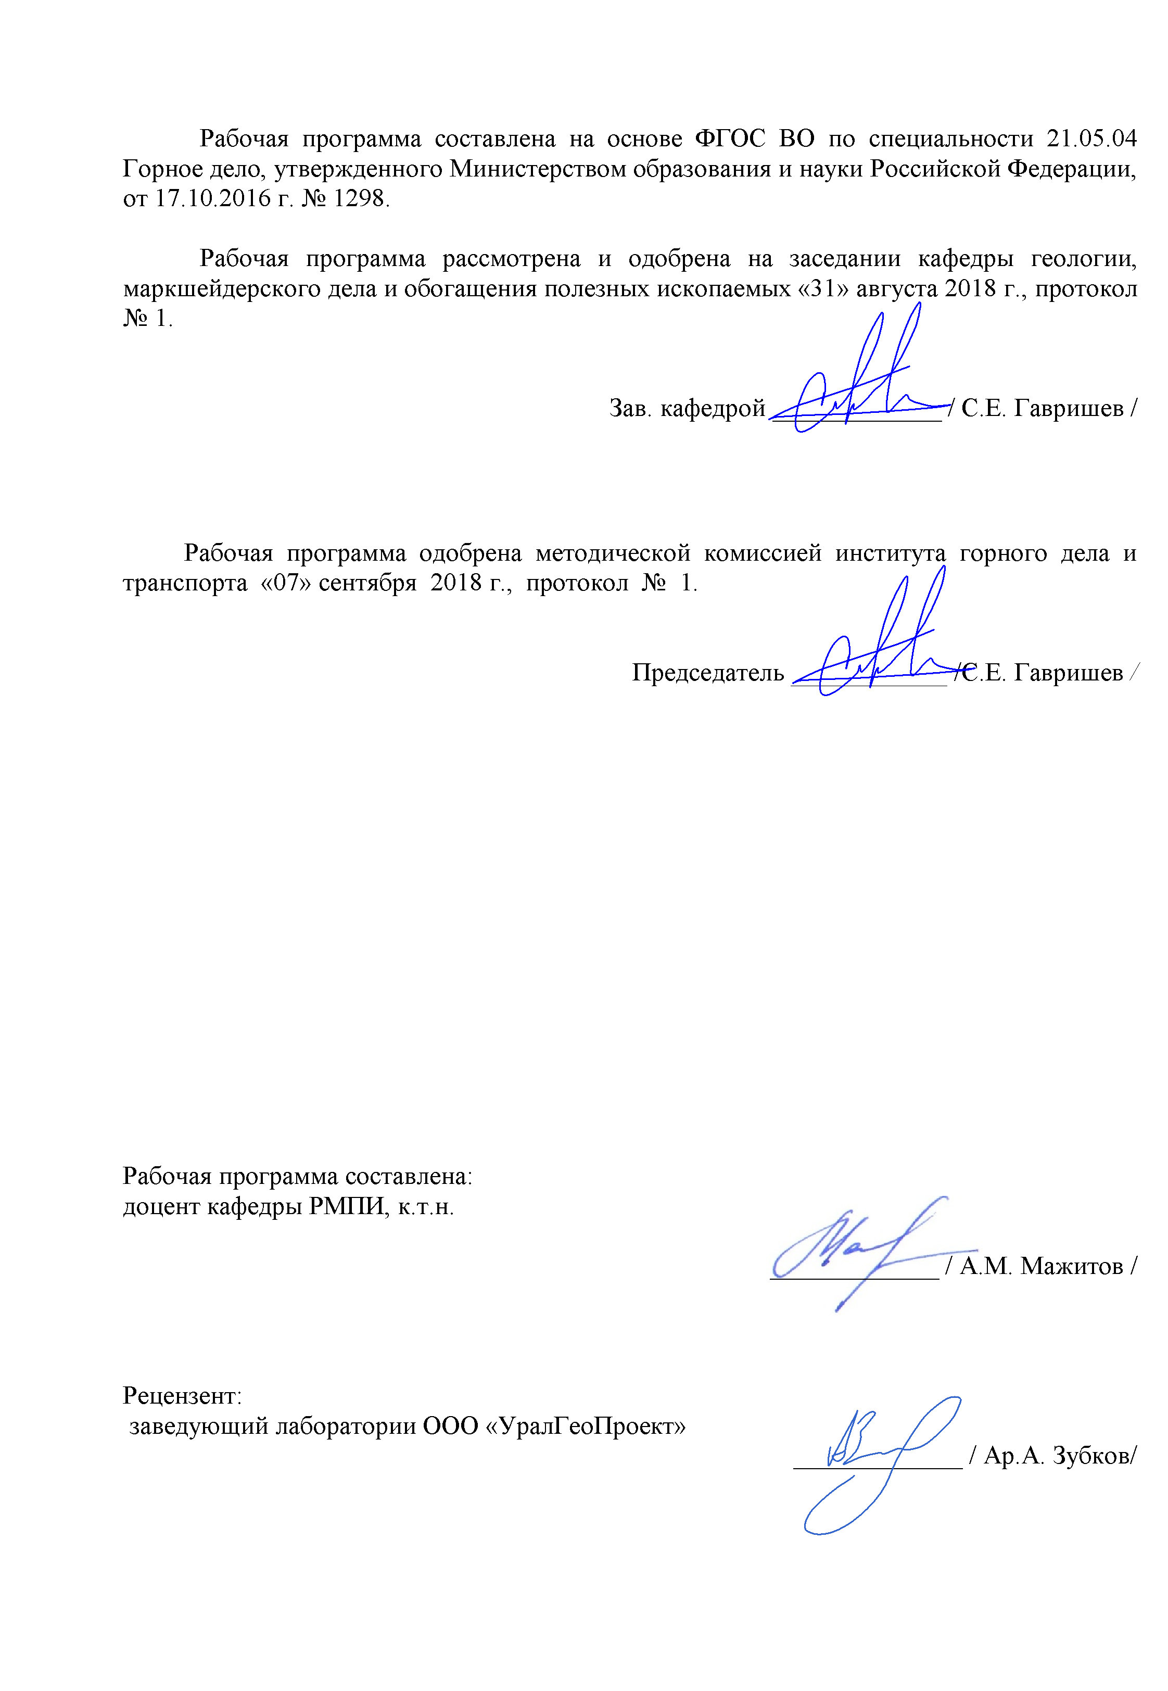
1 Цели освоения дисциплины (модуля)

Цель дисциплины: является получение студентами системы знаний о проблемах комбинированной разработки месторождений полезных ископаемых.
Задачи дисциплины – усвоение студентами:
- знание о технологических и экологических проблемах, имеющих место при ведении горных работ;
- изучение особенностей отработки запасов;
- представление о геомеханических процессах, возникающих при разработке месторождений;
- способности обосновывать проектные решения по обеспечению промышленной и экологической безопасности, экономической эффективности.

2 Место дисциплины (модуля) в структуре образовательной программы подготовки специалиста

Дисциплина «Технология подземной и комбинированной разработки рудных месторождений» является дисциплиной по выбору, входящей в входит в базовую часть блока 1 образовательной программы.
Дисциплина изучается в А семестре, относится к дисциплинам профессионального цикла.
Успешное усвоение материала предполагает знание студентами основных положений следующих дисциплин: «Вскрытие рудных месторождений», «Рудничная геология», «Начертательная геометрия, инженерная и компьютерная графика», «Подземная разработка МПИ».
Данная дисциплина необходима для последующего успешного освоения следующих дисциплин: «Проектирование рудников», «Технология отработки ценных руд в особо сложных условиях», «Организация и управление производством».

3 Компетенции обучающегося, формируемые в результате освоения
дисциплины (модуля) и планируемые результаты обучения

В результате освоения дисциплины (модуля) «Технология подземной и комбинированной разработки рудных месторождений» обучающийся должен обладать следующими компетенциями:
Структурный  элемент  компетенции | Планируемые результаты обучения
ПСК-2.4 способностью обосновывать решения по рациональному и комплексному освоению георесурсного потенциала рудных месторождений полезных ископаемых
Знать | - стадии разработки рудных месторождений;  - схемы вскрытия и подготовки запасов;  - процессы подземных горных работ в различных условиях залегания месторождений;  - системы разработки рудных месторождений;  - методы принятия решений при проектировании рудников;  - технологические схемы выемочных участков;  - методы оценки георесурсного потенциала рудных месторождений
Уметь | - оценивать степень сложности горно-геологических условий ведения подземных горных работ;  - осуществлять оценку геомеханической и гидрогеологической обстановки функционирования технологических звеньев рудника;  - выполнять расчеты графиков организации очистных и подготовительных работ;  - осуществлять выбор средств механизации процессов подземных горных работ;  - осуществлять выбор систем разработки рудных месторождений и обосновать их параметры;  - обосновывать эффективность реализации проектных решений.
Владеть | - горной терминологией;  - методами разработки технической документации регламентирующей порядок режима ведения подземных горных работ;  - методами технико-экономического обоснования проектных решений на строительство и реконструкцию горных предприятий  - методами разработки оперативных планов по организации коллективов исполнителей при проектировании подготовки и отработка запасов.

4 Структура и содержание дисциплины (модуля)

Общая трудоемкость дисциплины составляет 10 зачетных единиц 360 акад. часов, в том числе:
– контактная работа – 55,2 акад. часов:
– аудиторная – 48 акад. часов;
– внеаудиторная – 7,2 акад. часов
– самостоятельная работа – 292,2 акад. часов;
– подготовка к экзамену – 8,7 акад. часа

Раздел/ тема  дисциплины | Курс | Аудиторная  контактная работа  (в акад. часах) |  |  | Самостоятельная работа (в акад. часах) | Вид самостоятельной  работы | Форма текущего контроля успеваемости и  промежуточной аттестации | Код и структурный  элемент  компетенции
Раздел/ тема  дисциплины | Курс | лекции | лаборат.  занятия | практич. занятия
1. Сущность и современное состояние комбинированной технологии | 6 | 4 |  |  | 60 |  |  | ПСК-2.4
2. Условия применения и проектирования комбинированной технологии | 6 | 4 |  |  | 60 | Подготовка к семинарскому занятию | Устный опрос (собеседование) | ПСК-2.4
3. Комплексный открыто-подземный способ разработки месторождений | 6 | 4 |  | 8/6 | 60 |  |  | ПСК-2.4
4. Отработка запасов переходных зон при комбинированной технологии | 6 | 6 |  | 8/6 | 60 | Решение задач. Подготовка к семинарскому занятию | Семинарское занятие | ПСК-2.4
5. Обоснование основных параметров комбинированной технологии | 6 | 4 |  | 10/6 | 52,2 |  |  | ПСК-2.4
Выполнение курсового проекта | 6 |  |  |  |  |  | Разработка и защита курсового проекта по дисциплине | ПСК-2.4
Итого по дисциплине | 6 | 22 |  | 26/18 | 292,2 | Подготовка к экзамену | Экзамен

5 Образовательные и информационные технологии

Для реализации предусмотренных видов учебной работы в качестве образовательных технологий в преподавании дисциплины «Технология подземной и комбинированной разработки рудных месторождений» используются традиционная и модульно-компетентностная технологии.
Передача необходимых теоретических знаний и формирование основных представлений по курсу «Технология подземной и комбинированной разработки рудных месторождений» происходит с использованием мультимедийного оборудования.
Лекции проходят в традиционной форме, в форме лекций-консультаций и проблемных лекций. Теоретический материал на проблемных лекциях является результатом усвоения полученной информации посредством постановки проблемного вопроса и поиска путей его решения. На лекциях – консультациях изложение нового материала сопровождается постановкой вопросов и дискуссией в поисках ответов на эти вопросы.
При проведении практических занятиях используются работа в команде.
Самостоятельная работа стимулирует студентов в процессе подготовки домашних заданий, при решении задач на практических занятиях, при подготовке к контрольным работам, выполнении курсового проекта и итоговой аттестации.

6 Учебно-методическое обеспечение самостоятельной работы обучающихся

Аудиторная самостоятельная работа студентов на практических занятиях осуществляется под контролем преподавателя в виде решения задач и выполнения упражнений, которые определяет преподаватель для студента.
Внеаудиторная самостоятельная работа студентов осуществляется в виде чтения с проработкой материала и выполнения домашних заданий с консультациями преподавателя.
Оценочные средства для текущего контроля успеваемости, промежуточной аттестации по итогам освоения дисциплины производится посредством проверки расчетных практических работ.

Перечень тем практических занятий
1. Работа с проектной документацией.
2. Определение параметров рудников.
3. Расчет извлекаемой ценности добываемого полезного ископаемого.
4. Выбор способа разработки и определение границ открытых работ.
5. Проблемы комбинированного освоения недр.
6. Выбор места расположения главной вскрывающей выработки.
7. Посторонние календарного плана на стадии строительства рудника.
8. Защита реферативных работ по комбинированному освоению руд.

Вопросы для подготовки к экзамену:
1. Классификация способов комбинированной разработки месторождения.
2. Общие сведения о месторождениях как объектах подземной разработки.
3. Классификация запасов месторождений.
4. Физико-механическая характеристика руд и вмещающих пород.
5. Основные положения подземной разработки. Горные предприятия. Порядок отработки месторождений.
6. Стадии разработки месторождения подземным способом.
7. Требования, предъявляемые к подземной разработке месторождений, показатели эффективности.
8. Основные параметры горного предприятия.
9. Выбор способа разработки, определение границ открытых и подземных работ.
10. Вскрытие месторождения. Требование к способам вскрытия.
11. Основные проблемы применения комбинированной технологии.
12. Перспективы разработки рудных месторождений комбинированным способом
13. Комбинированные методы переработки окисленных и смешанных медных руд
14. Влияние климатических условий на эффективность подземной разработки приграничных участков
15. Комбинированные методы переработки окисленных и смешанных медных руд
16. Развитие теории проектирования подземных рудников
17. Принципы проектирования комбинированной разработки месторождений.
18. Опыт применения комбинированной системы разработки и показатели работы крупнейших рудников за рубежом.
19. Общая характеристика открыто-подземного способа разработки.
20. Принципы формирования и классификация технологических схем.
21. Параметры рудных и искусственных целиков на границе открытых и подземных горных работ.
22. Оценка устойчивости подработанного припортового массива
23. Оценка эффективности проектных решений по освоению запасов месторождений комбинированным способом
7. Оценочные средства для проведения промежуточной аттестации

а) Планируемые результаты обучения и оценочные средства для проведения промежуточной аттестации:

Структурный элемент  компетенции | Планируемые результаты обучения | Оценочные средства
ПСК-2.4 способностью обосновывать решения по рациональному и комплексному освоению георесурсного потенциала рудных месторождений полезных ископаемых
Знать | - стадии разработки рудных месторождений;  - схемы вскрытия и подготовки запасов;  - процессы подземных горных работ в различных условиях залегания месторождений;  - системы разработки рудных месторождений;  - методы принятия решений при проектировании рудников;  - технологические схемы выемочных участков;  - методы оценки георесурсного потенциала рудных месторождений | Вопросы для подготовки к экзамену:  1. Классификация способов комбинированной разработки месторождения.  2. Общие сведения о месторождениях как объектах подземной разработки.  3. Классификация запасов месторождений.  4. Физико-механическая характеристика руд и вмещающих пород.  5. Основные положения подземной разработки. Горные предприятия. Порядок отработки месторождений.  6. Стадии разработки месторождения подземным способом.  7. Требования, предъявляемые к подземной разработке месторождений, показатели эффективности.  8. Основные параметры горного предприятия.  9. Выбор способа разработки, определение границ открытых и подземных работ.  10. Вскрытие месторождения. Требование к способам вскрытия.  11. Основные проблемы применения комбинированной технологии.  12. Перспективы разработки рудных месторождений комбинированным способом  13. Комбинированные методы переработки окисленных и смешанных медных руд  14. Влияние климатических условий на эффективность подземной разработки приграничных участков  15. Комбинированные методы переработки окисленных и смешанных медных руд  16. Развитие теории проектирования подземных рудников  17. Принципы проектирования комбинированной разработки месторождений.  18. Опыт применения комбинированной системы разработки и показатели работы крупнейших рудников за рубежом.  19. Общая характеристика открыто-подземного способа разработки.  20. Принципы формирования и классификация технологических схем.  21. Параметры рудных и искусственных целиков на границе открытых и подземных горных работ.  22. Оценка устойчивости подработанного припортового массива  23. Оценка эффективности проектных решений по освоению запасов месторождений комбинированным способом
Уметь | - оценивать степень сложности горно-геологических условий ведения подземных горных работ;  - осуществлять оценку геомеханической и гидрогеологической обстановки функционирования технологических звеньев рудника;  - выполнять расчеты графиков организации очистных и подготовительных работ;  - осуществлять выбор средств механизации процессов подземных горных работ;  - осуществлять выбор систем разработки рудных месторождений и обосновать их параметры;  - обосновывать эффективность реализации проектных решений. | Перечень тем практических занятий  1. Работа с проектной документацией.  2. Определение параметров рудников.  3. Расчет извлекаемой ценности добываемого полезного ископаемого.  4. Выбор способа разработки и определение границ открытых работ.  5. Проблемы комбинированного освоения недр.  6. Выбор места расположения главной вскрывающей выработки.  7. Посторонние календарного плана на стадии строительства рудника.  8. Защита реферативных работ по комбинированному освоению руд.
Владеть | - горной терминологией;  - методами разработки технической документации регламентирующей порядок режима ведения подземных горных работ;  - методами технико-экономического обоснования проектных решений на строительство и реконструкцию горных предприятий  - методами разработки оперативных планов по организации коллективов исполнителей при проектировании подготовки и отработка запасов. | Перечень тем семинарских занятий:  1. Основы изображения элементов горных чертежей. Пространственное расположение горных выработок (на примере комбинированного вскрытия).  2. Деление шахтного поля на этажи, блоки.  3. Изучение нормативной методики определения площади поперечного сечения горных выработок различной формы. Разбор конкретных примеров (для выработок с арочной и прямоугольной формой поперечного сечения).  4. Выбор способа и схемы вскрытия и подготовки рудных месторождений.  5. Изучение способов и механизмов заряжания шпуров и скважин. Расчет параметров буровзрывных работ при проходке горных выработок.  6. Выбор и экономическая оценка систем разработки для конкретных условий.  7. Средства механизации и технологии очистных работ при подземной разработке.  8. Выбор оборудования для очистного забоя (механизированная крепь, средства транспортирования угля , очистной комбайн, струг).

б) Порядок проведения промежуточной аттестации, показатели и критерии оценивания:
Изучение дисциплины «Технология подземной и комбинированной разработки рудных месторождений» завершается сдачей экзамена. Экзамен является формой итогового контроля знаний и умений, полученных на лекциях, семинарских, лабораторных занятиях и в процессе самостоятельной работы.
В период подготовки к экзамену студенты вновь обращаются к пройденному учебному материалу. При этом они не только закрепляют полученные знания, но и получают новые. Подготовка студента к экзамену включает в себя три этапа:
- самостоятельная работа в течение семестра;
- непосредственная подготовка в дни, предшествующие экзамену по темам курса;
- подготовка к ответу на вопросы, содержащиеся в билетах.
Литература для подготовки к экзамену рекомендуется преподавателем либо указана в учебно-методическом комплексе. Для полноты учебной информации и ее сравнения лучше использовать не менее двух учебников. Студент вправе сам придерживаться любой из представленных в учебниках точек зрения по спорной проблеме (в том числе отличной от преподавателя), но при условии достаточной научной аргументации.
Основным источником подготовки к экзамену является конспект лекций, где учебный материал дается в систематизированном виде, основные положения его детализируются, подкрепляются современными фактами и информацией, которые в силу новизны не вошли в опубликованные печатные источники. В ходе подготовки к экзамену студентам необходимо обращать внимание не только на уровень запоминания, но и на степень понимания излагаемых проблем.

Показатели и критерии оценивания:
– на оценку «отлично» – обучающийся показывает высокий уровень сформированности компетенций, т.е. студент, представляет всестороннее, систематическое и глубокое знание учебно-программного материала, умение свободно выполнять задания, предусмотренные программой, усвоивший основную и знакомый с дополнительной литературой, рекомендованной программой. Как правило, оценка «отлично» выставляется студентам, усвоившим взаимосвязь основных понятий дисциплины в их значении для приобретаемой профессии, проявившим творческие способности в понимании, изложении и использовании учебно-программного материала.;
– на оценку «хорошо» – обучающийся показывает средний уровень сформированности компетенций, т.е. студент представляет полное знание учебно-программного материала, успешно выполняющий предусмотренные в программе задания, усвоивший основную литературу, рекомендованную в программе. Как правило, оценка «хорошо» выставляется студентам, показавшим систематический характер знаний по дисциплине и способным к их самостоятельному пополнению и обновлению в ходе дальнейшей учебной работы и профессиональной деятельности;
– на оценку «удовлетворительно» – обучающийся показывает пороговый уровень сформированности компетенций, т.е. студент, представляет знания основного учебно-программного материала в объеме, необходимом для дальнейшей учебы и предстоящей работы по специальности, справляющийся с выполнением заданий, предусмотренных программой, знакомый с основной литературой, рекомендованной программой. Как правило, оценка «удовлетворительно» выставляется студентам, допустившим погрешности в ответе на экзамене и при выполнении экзаменационных заданий, но обладающим необходимыми знаниями для их устранения под руководством преподавателя;
– на оценку «неудовлетворительно» – результат обучения не достигнут, т.е. у студента, обнаруживаются пробелы в знаниях основного учебно-программного материала, достигнуты принципиальные ошибки в выполнении предусмотренных программой заданий.
8. Учебно-методическое и информационное обеспечение дисциплины
а) Основная литература:
1. Каплунов, Д.Р. Комбинированная разработка рудных месторождений [Электронный ресурс]: учебное пособие / Д.Р. Каплунов, М.В. Рыльникова. – Издательство «Горная книга», 2012. – 344 с. – ISBN 978-5-98672-289-4. // Лань: электронно-библиотечная система. – Режим доступа: URL: https://e.lanbook.com – Загл. с экрана.
2. Анушенков, А.Н. Подземная геотехнология [Электронный ресурс]: учеб. пособие / А.Н. Анушенков, Б.А. Ахпашев, Е.П. Волков, А.И. Голованов, Н.А. Шкаруба. – Красноярск: СФУ, 2017. – 304 с. – ISBN 978-5-7638-3725-4. // Лань: электронно-библиотечная система. – Режим доступа: URL: https://e.lanbook.com – Загл. с экрана.
3. Пучков, Л.А. Подземная разработка месторождений полезных ископаемых [Электронный ресурс]: учебное пособие / Л.А. Пучков, Ю.А. Жежелевский. – Издательство «Горная книга», 2013. – 720 с. – ISBN 978-5-98672-298-6. // Лань: электронно-библиотечная система. – Режим доступа: URL: https://e.lanbook.com – Загл. с экрана.

б) Дополнительная литература:
1. Трубецкой, К. Н. Основы горного дела [Электронный ресурс]: учебник / К. Н. Трубецкой, Ю. П. Галченко. – Москва: Академический Проект, 2020. – 231 с. – ISBN 978-5-8291-3017-6. // Лань: электронно-библиотечная система. – Режим доступа: URL: https://e.lanbook.com/book/132543 – Загл. с экрана.
2. Боровков, Ю.А. Технология добычи полезных ископаемых подземным способом [Электронный ресурс]: учебник / Ю.А. Боровков, В.П. Дробаденко, Д.Н. Ребриков. – Лань, 2020. – 272 с. – ISBN 978-5-8114-5178-4. // Лань: электронно-библиотечная система. – Режим доступа: URL: https://e.lanbook.com – Загл. с экрана.
3. Мельник, В.В. Физико-химическая геотехнология [Электронный ресурс]: учебник / В.В. Мельник, В.Г. Виткалов, Н.И. Абрамкин, Ю.М. Максименко. – НИТУ МИСиС, 2019. – 272 с. – ISBN 978-5-906953-12-4. // Лань: электронно-библиотечная система. – Режим доступа: URL: https://e.lanbook.com – Загл. с экрана.

в) Методические указания:
1. Мещеряков Э.Ю., Угрюмов А.Н., Зубков А.А., Маннанов Р.Ш., Технология подземной разработки руд в сложных условиях. Учеб. пособие Магнитогорск: ФГБОУ ВПО «МГТУ», 2009, 78 с.
2. Мажитов, А.М. Процессы подземной разработки рудных месторождений [Электронный ресурс]: практикум / А.М. Мажитов, П.В. Волков, А.П. Гнедых. – Магнитогорск: МГТУ, 2018. – ISBN 978-5-9967-1294-6. // М.: ФГУП НТЦ «Информрегистр», 2018. № гос. рег. 0321803388.

г) Программное обеспечение и Интернет-ресурсы:
Программное обеспечение:
Наименование ПО | № договора | Срок действия лицензии
MS Windows 7 | Д-1227 от 08.10.2018 | 11.10.2021
MS Office 2007 | № 135 от 17.09.2007 | бессрочно
Kaspersky Endpoint Security для бизнеса-Стандартный | Д-300-18 от 21.03.2018 | 28.01.2020
7Zip | свободно распространяемое | бессрочно
Autodesk AcademicEdition Master Suite Autocad Civil 3D 2011 | К-526-11 от  22.11.2011 | бессрочно
Autodesk AcademicEdition Master Suite Autocad MEP 2011 | К-526-11 от  22.11.2011 | бессрочно
Geovia Surpac | vgr-077 от 01.09.2012 | бессрочно

Интернет-ресурсы:
1. Национальная информационно-аналитическая система – Российский индекс научного цитирования (РИНЦ) [Электронный ресурс]. – URL: https://elibrary.ru/defaultx.asp – Загл. с экрана.
2. Поисковая система Академия Google (Google Scholar) [Электронный ресурс]. – URL: https://scholar.google.ru/ – Загл. с экрана.
3. Учебный фильм – горные работы [Электронный ресурс]. – URL: https://yandex.ru/video/preview/?filmId=13146773981173894291&text=ютюб+открытые+горные+работы+это+интересно – Загл. с экрана.

9 Материально-техническое обеспечение дисциплины
Материально-техническое обеспечение дисциплины включает:
Тип и название аудитории | Оснащение аудитории
Учебные аудитории для проведения занятий лекционного типа | Мультимедийные средства хранения, передачи и представления информации, макеты
Учебные аудитории для проведения практических занятий, групповых и индивидуальных консультаций, текущего контроля и промежуточной аттестации | Персональные компьютеры с пакетом MS Office, Autodesk Autocad, Surpaс и с доступом в электронную информационно-образовательную среду университета
Помещение для самостоятельной работы обучающихся | Персональные компьютеры с пакетом MS Office, выходом в интернет и с доступом в электронную информационно-образовательную среду университета
Помещение для хранения и профилактического обслуживания учебного оборудования | Стеллажи, сейфы для хранения учебно-методической документации, учебного оборудования и учебно-наглядных пособий

